**C O S M E T I C   
  
“Vuoto/Gemella”**

(Doppio singolo digitale – 20 Settembre 2024 - To Lose La Track – edizioni La Tempesta)

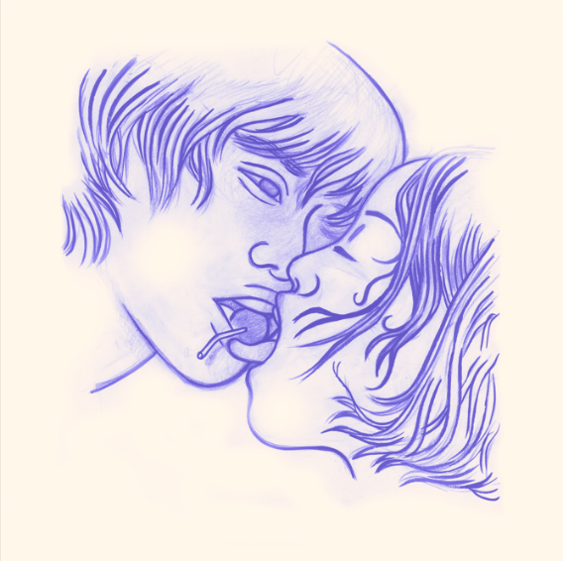

Due brani che spingevano da un po' per uscire.

Due brani che hanno fatto parte di noi per diverso tempo e avevano bisogno di farsi sentire.

Due brani con due storie diverse ma in qualche modo simili.

Due brani che non troverete in nessun album.

Un outtake orecchiabile e una cover spettrale.

Un vuoto da riempire e un incontro inaspettato.

Un antipasto mentre andiamo avanti a cucinare altro.

  "Vuoto / Gemella"

Un doppio singolo digitale e in cassetta in cui i Cosmetic scelgono di far uscire due brani importanti e con due storie "a parte", e in qualche modo simili fra loro.

"Vuoto" è un outtake del 2019 che parla del vuoto che cerchiamo tutti di riempire per tutta la vita, lasciata fuori da Plastergaze per mere questioni stilistiche e tornata puntualmente a fare capolino con il suo incedere orecchiabile, fino a trovargli il suo modo per uscire allo scoperto.

"Gemella" è una cover di Nevica (Gianluca Lo Presti) che parla di un incontro inaspettato, un elemento di novità inaspettato nella nostra vita, ma che forse non basterà comunque a riempire quel vuoto; un brano scoperto quasi per caso e che ha infestato le notti di un intero anno fino a convincerci a farne la nostra versione.

Di "Vuoto" è nato prima il testo, urgente, disperato e dapprima lunghissimo, condensato poi in queste 16 righe quando ha trovato la sua musica. Musica che è uscita quasi da sola, dalla chitarra di Woolter, durante un pernotto a casa dei nostri amici Ultrakelvin nel 2018, tra un concerto a Padova e uno a Bologna. Il brano è stato registrato da Mone durante le session per Plastergaze e mixato da Steve Scanu.

Gemella nasce originariamente intitolata "Non so chi sei", il brano del nostro vecchio caro amico Gianluca Lo Presti, a cui abbiamo apportato solo qualche piccolo cambiamento. Una notte di ottobre 2023 è entrata in punta di piedi nelle nostre orecchie, e dal primo ascolto ci ha colpito quanto facesse vibrare le nostre "corde", come se l’avessimo scritta noi. Un brano il cui testo vaga per notti che ancora amiamo vivere con curiosità e aspettativa in cerca dell’illuminazione definitiva. Lo abbiamo registrato e insieme arrangiato a Febbraio da Andrea Muccini allo Studio Odontoiatrico, partendo da due loop fino a definire tutta la struttura con approccio più suonato. E' servito aggiungere una batteria registrata da Andrea Muccioli al "Gallo Recordings" e infine mixata a Luglio da Andrea Cola allo StoneBridge. Mastering di Steve Scanu.

La cover è una illustrazione di Luisina “Louseen Smith” Ilardo, si intitola CherryKiss ma a noi i due protagonisti sembravano proprio “vuoto” e “gemella”. Grafica di Gianluca Valletta.

Testi:

**VUOTO**

non capisco perché non ne parliate tutti

è ciò che fa buttare la gente dai ponti

è solo per riempire un vuoto

lo cerchi nel mangiare nel bere e negli altri

nel poker nello shopping e nel tatuarti

è solo per riempire un vuoto

e che ti fa riempire di soldi e di cose

che ti fa mantenere due mogli in due case

è solo per riempire un vuoto

non avevi deciso di fare chiusura

ma di sentirti solo con quel vuoto hai paura

è solo per riempire un vuoto

è solo per riempire un vuoto

decidi di buttarti nel tuo lavoro

il patto è non sentire che io ti divoro

io che sono il tuo vuoto

io che sono il tuo vuoto

a volte per distrarti fai tutto il contrario

ma dopo quell'apnea torni sul calendario

il futuro non aspetta per mangiarti vivo

un'occasione persa alla volta

**GEMELLA**

perdo l'importanza delle cose

che sono tutte uguali viste ormai da qui

forse non è colpa più del mondo

ora è tutto più difficile

ma il suono della tua voce mi da' pace

particolare il sapore delle tue tonalità

un gusto nuovo la tua dolcezza verso me

la leggerezza mista al dubbio

non so chi sei, non sai chi sono

tu sei l'universo che mi manca

la mia gemella morta

stai con me in questa nuova luce

piombo che diventa oro

e in mezzo a queste voci mi perdo

per ripulirmi mi perdo di te

e in mezzo a queste voci

per ripulirmi mi perdo di te

forse non è colpa più del mondo

ora è tutto più... possibile